Osnovna škola | Klinča Sela
Nastavni predmet | Katolički vjeronauk
Vjeroučitelj | Josip Kunac, prof.
Razredni odjel | 6. razred
Redni broj pripreme | 27.
Nastavna cjelina / tema | III. CRKVA – TO SMO MI?
Nastavna jedinica / podtema | 10. Božić i božićno vrijeme
Odgojno-obrazovni ishodi učenja:
OŠ KV B.6.2. Učenik navodi i interpretira biblijske tekstove u kojima se spominje Marija te u Isusovu rođenju prepoznaje Božju blizinu i dar spasenja.
OŠ KV D.6.1. Učenik navodi primjere kršćanskoga djelovanja u društvu.

Ključni pojmovi | Božić, Isusovo rođenje, Betlehem, Badnjak, jaslice, polnoćka, božićno vrijeme, darivanje, pastiri, anđeli, mir, radost, obitelj, sv. Franjo Asiški, Greccio
Središnje / problemsko pitanje | Kako razlikovati središnju kršćansku poruku Božića od običaja koji je prate i kako tu poruku živjeti nakon samoga blagdana?
Nastavne metode | razgovor, usmeno izlaganje, rad na sažetku biblijskoga teksta, kronološko nizanje, problemsko učenje, rad s tablicom, uspoređivanje, grafički organizator, crtanje bojicama, poučna priča, formativna provjera
Oblici rada | frontalni rad, individualni rad, rad u paru, rad u skupinama
Nastavna sredstva | bilježnica, radni predlošci, Biblija ili pripremljeni sažetak Lk 2,1–20, ploča, kartice, projektor / pametna ploča, papir, bojice i flomasteri, božićne pjesme po izboru vjeroučitelja
Međupredmetne poveznice | Osobni i socijalni razvoj – zahvalnost, zajedništvo, pomaganje i odnosi u obitelji; Učiti kako učiti – kronološko povezivanje, izdvajanje ključnih pojmova i samovrednovanje; Hrvatski jezik – sažimanje i oblikovanje poruke; Likovna kultura – božićni motivi, simbol i vizualna poruka; Glazbena kultura – božićne pjesme i tradicija.
Vrednovanje:
Vrednovanje za učenje: Praćenje razumijevanja biblijskoga događaja Isusova rođenja, razlikovanja središnje poruke Božića od popratnih običaja te tumačenja osnovnih božićnih simbola.
Vrednovanje kao učenje: Samoprocjena učenika mogu li objasniti što kršćani slave na Božić, protumačiti važnije običaje i navesti način na koji poruku Božića mogu živjeti u odnosima.
Vrednovanje naučenoga: Formalno brojčano vrednovanje božićnih ukrasa.

TIJEK NASTAVNOGA SATA
I. UVODNI DIO – DOŽIVI (približno 7–10 minuta)
Uvodna molitva:
Oče naš…
ili:
Bože, u Betlehemu si nam darovao Isusa i pokazao koliko želiš biti blizu čovjeku. Otvori nam oči za jednostavnost jaslica, zahvalnost za darove koje primamo i spremnost da mir i ljubav nosimo drugima. Amen.
Alternativa: Vjeroučitelj će pročitati: „Danas vam se u gradu Davidovu rodio Spasitelj – Krist, Gospodin.“ (Lk 2,11). Nakon kratke tišine učenici će tiho reći: „Isuse, hvala Ti što si došao među nas.“
Povezivanje s prethodnim satom / pregled domaće zadaće:
Učenici daju vjeroučitelju na uvid domaću zadaću od prošloga susreta:
„Učenici će na papiru veličine 10x8cm ili 15x10cm likovno prikazati omiljenog svetca došašća (sv. Nikolu ili sv. Barbaru ili sv. Luciju prema slikama s interneta). Nakon toga, crtež nalijepiti na komad kartona, a potom po rubu izrezati. Na vrhu napraviti rupicu za konac koji će provući i na kraju zavezati. Bit će to njihov ukras za bor/jelku. rad donijeti u školu. Rad će biti ocijenjen.”
Ili:
„Učenici će u bilježnicu izraditi „adventski plan za 7 dana“: za svaki dan napišu jedno malo dobro djelo, kratku molitvu ili gestu pomirenja koju mogu stvarno ostvariti.”
Motivacija:
Učenici će promotriti sliku prazne kutije omotanu kao poklon. Pita učenike što očekuju da se nalazi unutra. Nakon nekoliko odgovora na ploču piše: „NAJVEĆI DAR?“ Učenici predlažu što čovjeku može biti vrjednije od predmeta, a zatim povezuju temu s kršćanskom porukom Božića: Bog nam daruje Isusa.


Razgovor:
- Može li dar biti nešto što se ne može kupiti? (Da: vrijeme, pažnja, oprost, ljubav, pomoć i prisutnost.)
- Što kršćani prepoznaju kao središnji dar Božića? (Isusa Krista – Boga koji dolazi čovjeku.)
- Zašto se Božić ne može svesti samo na poklone i ukrase? (Jer je središte slavlje Isusova rođenja i Božje blizine čovjeku.)

Najava teme i središnjega pitanja:
Danas ćemo povezati biblijski događaj Isusova rođenja s Badnjakom, jaslicama, polnoćkom, darivanjem i božićnim vremenom. Istraživat ćemo: Što je u Božiću središte, a što je znak i običaj koji nas prema tom središtu usmjerava?

II. SREDIŠNJI DIO – OTKRIJ I POVEŽI (približno 27–30 minuta)

Napomena o izboru aktivnosti: Aktivnosti u nastavku predstavljaju prijedloge i mogućnosti izbora. Nije predviđeno da se sve provedu u jednom nastavnom satu. Vjeroučitelj odabire aktivnosti prema odgojno-obrazovnim ishodima, raspoloživom vremenu, osobitostima razreda, dostupnoj opremi i potrebama učenika.
Aktivnost 1: Obrada sadržaja (frontalni rad, usmeno izlaganje i razgovor, 12 minuta)
Vjeroučitelj će uz ploču ili projekciju obraditi sadržaj.

Božić je kršćanski blagdan Isusova rođenja. Prema biblijskom izvještaju Marija i Josip dolaze u Betlehem, Isus se rađa u skromnim okolnostima i biva položen u jasle, a pastirima anđeli naviještaju veliku radost. Badnjak je 24. prosinca i vrijeme neposredne priprave; njegovo se ime povezuje s bdijenjem. Polnoćka je svečana misa božićne noći. Jaslice vidljivo prikazuju otajstvo Isusova rođenja. Darivanje može podsjetiti na Božji dar u Isusu i potaknuti na velikodušnost. Božićno vrijeme ne završava 25. prosinca, nego se u liturgiji nastavlja do blagdana Krštenja Gospodinova.

Učenici će tijekom izlaganja izdvojiti pet ključnih pojmova, zatim odgovoriti na pitanja i povezati sadržaj sa shematskim prikazom.
Razgovor:
- Što kršćani slave na Božić? (Rođenje Isusa Krista i Božju blizinu čovjeku.)
- Gdje se Isus rodio? (U Betlehemu.)
- Zašto su jaslice važne? (Prikazuju skromnost Isusova rođenja i usmjeravaju prema središtu Božića.)
- Što je Badnjak? (Dan 24. prosinca i vrijeme neposredne priprave za Božić.)
- Što je polnoćka? (Svečana misa božićne noći.)
- Što darivanje može značiti u kršćanskom slavlju Božića? (Zahvalnost za Božji dar u Isusu i spremnost darovati drugima.)
- Završava li božićno vrijeme 25. prosinca? (Ne; liturgijski se nastavlja do blagdana Krštenja Gospodinova.)

Shematski prikaz i ključni naglasci:
BADNJAK | BOŽIĆ | BOŽIĆNO VRIJEME | PORUKA
priprava i bdjenje | Isusovo rođenje | slavlje se nastavlja | Bog je blizu čovjeku
Kršćanski naglasak: Središte Božića nije savršeno ukrašen stol ni broj poklona, nego Isus – Bog koji dolazi među ljude. Običaji imaju puni smisao kada tu poruku čuvaju i pretvaraju u zahvalnost, mir i ljubav.
Aktivnost 2: Biblijski događaj – prije, za vrijeme, poslije rođenja (rad u paru, 6 minuta)
Vjeroučitelj će pročitati Lk 2,1–20. Učenici će događaje razvrstati u tri cjeline: put prema Betlehemu, Isusovo rođenje i navještaj pastirima.
Rješenje: Prije rođenja – Marija i Josip dolaze u Betlehem; rođenje – Isus se rađa i biva položen u jasle; nakon rođenja – anđeli naviještaju pastirima, a pastiri dolaze vidjeti Dijete i šire radosnu vijest.

Radni predložak:
ROĐENJE ISUSOVO I POHOD PASTIRÂ - Lk 2,1–20
Rođenje Isusovo
U one dane izađe naredba cara Augusta da se provede popis svega svijeta. Bijaše to prvi popis izvršen za Kvirinijeva upravljanja Sirijom. Svi su išli na popis, svaki u svoj grad. Tako i Josip, budući da je bio iz doma i loze Davidove, uziđe iz Galileje, iz grada Nazareta, u Judeju – u grad Davidov, koji se zove Betlehem – da se podvrgne popisu zajedno sa svojom zaručnicom Marijom koja bijaše trudna.

I dok su bili ondje, navršilo joj se vrijeme da rodi. I porodi sina svoga, prvorođenca, povi ga i položi u jasle jer za njih nije bilo mjesta u svratištu.
Pohod pastirâ
A u tom kraju bijahu pastiri: pod vedrim su nebom čuvali noćnu stražu kod svojih stada. Anđeo im Gospodnji pristupi i slava ih Gospodnja obasja! Silno se prestrašiše. No anđeo im reče: »Ne bojte se! Evo, javljam vam blagovijest, veliku radost za sav narod! Danas vam se u gradu Davidovu rodio Spasitelj – Krist, Gospodin. I evo vam znaka: naći ćete novorođenče povijeno gdje leži u jaslama.«
I odjednom se anđelu pridruži silna nebeska vojska hvaleći Boga i govoreći:
»Slava na visinama Bogu,
a na zemlji mir ljudima,
miljenicima njegovim!«
Čim anđeli otiđoše od njih na nebo, pastiri stanu poticati jedni druge: »Hajdemo dakle do Betlehema. Pogledajmo što se to dogodilo, događaj koji nam obznani Gospodin.«
I pohite te pronađu Mariju, Josipa i novorođenče gdje leži u jaslama. Pošto sve pogledaše, ispripovjediše što im bijaše rečeno o tom djetetu. A svi koji su to čuli divili se tome što su im pripovijedali pastiri.
Marija u sebi pohranjivaše sve te događaje i prebiraše ih u svome srcu.
Pastiri se zatim vratiše slaveći i hvaleći Boga za sve što su čuli i vidjeli kako im je bilo rečeno.

PRIJE ROĐENJA | ISUSOVO ROĐENJE | NAKON ROĐENJA
____________________________ | ____________________________ | ____________________________
Aktivnost 3: Božićni znakovi i njihova poruka (rad u skupinama, 7 minuta)
Skupine će povezati jaslice, zvijezdu i dar s njihovom kršćanskom porukom te navesti kako znak može biti pogrešno shvaćen ako se odvoji od Božića.
Rješenje: Jaslice – skromnost i Bog blizu čovjeku; zvijezda – put prema Kristu; dar – primljena i darovana ljubav. Znak gubi dubinu ako postane samo ukras ili predmet bez poruke.

Radni predložak:
ZNAK | ŠTO VIDIM? | KRŠĆANSKA PORUKA | MOJ PRIMJER
JASLICE | ___________________ | ___________________ | ___________________
ZVIJEZDA | ___________________ | ___________________ | ___________________
DAR | ___________________ | ___________________ | ___________________
Aktivnost 4: Središte ili običaj? (individualni rad, 6 minuta)
Učenici će za svaku tvrdnju odabrati A ili B. Nakon provjere jednu tvrdnju objašnjavaju vlastitim riječima.
Rješenje: 1. A; 2. B; 3. A; 4. B.

Radni predložak:
TVRDNJA | A | B | MOJ IZBOR
1. Središte Božića je… | Isusovo rođenje | poklon | ________
2. Jaslice su… | samo ukras | prikaz Isusova rođenja | ________
3. Polnoćka je… | misa božićne noći | vrsta ukrasa | ________
4. Darivanje treba… | zamijeniti smisao Božića | upućivati na ljubav i darivanje | ________
Aktivnost 5: Badnjak – neposredna priprava (rad u paru, 6 minuta)
Učenici će usporediti tri dimenzije Badnjaka: vrijeme, običaj i unutarnju poruku. Zatim upisuju jedan obiteljski običaj koji poznaju i objašnjavaju kako ga povezati s kršćanskim smislom.
Rješenje: Badnjak je 24. prosinca; običaji se razlikuju po obiteljima i krajevima; kršćanska poruka je bdjenje, priprava, molitva i iščekivanje Krista.

Radni predložak:
PODRUČJE | ŠTO ZNAM? | OBITELJSKI PRIMJER | KRŠĆANSKI NAGLASAK
BADNJAK | ________________ | ________________ | priprava / bdjenje
BOŽIĆNA VEČER | ________________ | ________________ | zajedništvo / molitva
Aktivnost 6: Običaj i njegova poruka (individualni rad, 6 minuta)
Učenici će uz četiri božićna običaja upisati jednu poruku koju taj običaj može nositi ako se poveže s kršćanskim smislom Božića.
Rješenje: Jaslice – Bog dolazi u skromnosti; polnoćka – zajedničko slavlje Isusova rođenja; božićne pjesme – radost i navještaj; darivanje – ljubav i velikodušnost.

Radni predložak:
OBIČAJ | MOGUĆA PORUKA
JASLICE | ___________________________________________
POLNOĆKA | ___________________________________________
BOŽIĆNE PJESME | ___________________________________________
DARIVANJE | ___________________________________________
Aktivnost 7: Dar koji se ne kupuje (rad u skupinama, 8 minuta)
Skupine će osmisliti tri „nevidljiva dara“ koja mogu dati nekome u obitelji, razredu ili susjedstvu tijekom božićnoga vremena. Za jedan dar navode konkretan primjer.
Rješenje: Vrijeme, pažnja, oprost, pomoć, strpljenje, razgovor, molitva. Primjer: odvojiti vrijeme za stariju osobu, pomoći u kući bez prigovaranja ili se pomiriti s nekim.

Radni predložak:
DAR | KOMU? | KAKO? | PORUKA
vrijeme / pažnja / oprost | ________________ | ________________ | ljubav se daruje
Aktivnost 8: Četiri glagola Božića (individualni rad, 5 minuta)
Učenici će objasniti četiri glagola koji povezuju božićni događaj sa svakodnevnim životom: primiti, zahvaliti, pomiriti se i darovati.
Rješenje: Primiti – prihvatiti Božju blizinu; zahvaliti – prepoznati darove; pomiriti se – graditi mir; darovati – dati drugome vrijeme, pažnju ili pomoć.

Radni predložak:
GLAGOL | ŠTO TO ZNAČI?
primiti | ___________________________________________
zahvaliti | ___________________________________________
pomiriti se | ___________________________________________
darovati | ___________________________________________
Aktivnost 9: Može li Božić bez poklona? (frontalni rad i razgovor, 6 minuta)
Vjeroučitelj će napisati na ploču tvrdnju: „Bez poklona nema pravoga Božića.“ Učenici se opredjeljuju slažu li se ili ne i navode jedan razlog.

Bez poklona nema pravoga Božića.
Razgovor:
- Što je središte kršćanskoga Božića? (Isusovo rođenje, a ne količina poklona.)
- Kako poklon može ipak imati dobar smisao? (Ako izražava ljubav, zahvalnost i spremnost na darivanje, a ne natjecanje i potrošnju.)
Aktivnost 10: Jaslice – središte, a ne dekoracija (rad u skupinama, 8 minuta)
Učenici će pročitati kratku poruku o jaslicama i usporediti što se na njima vidi s onim što poručuju. Svaka skupina bira jedan detalj i tumači ga.
Rješenje: Dijete Isus – Bog dolazi malen i blizak; Marija i Josip – povjerenje i skrb; jasle – skromnost; pastiri – radosno prihvaćanje i navještaj. Jaslice usmjeravaju prema događaju Isusova rođenja.

JASLICE – SLIKA BOŽJE BLIZINE
Božićne jaslice nisu samo ukras. U njima vidimo Isusa koji dolazi u skromnosti, Mariju i Josipa koji ga primaju te ljude koji dolaze vidjeti i navijestiti radosnu vijest.

Radni predložak:
ŠTO VIDIM? | ŠTO MI TO GOVORI?
Detalj: ______________________________________________________________________________________ | Poruka: ______________________________________________________________________________________
Zajedničko: ______________________________________________________________________________________ | Kako to živim danas: ______________________________________________________________________________________
Aktivnost 11: Sv. Franjo i jaslice u Grecciu (rad u paru i razgovor, 6 minuta)
Vjeroučitelj će kratko informativno ispričati da je sv. Franjo Asiški 1223. u Grecciu želio ljudima približiti događaj Isusova rođenja jednostavnim prikazom jaslica. Učenici u paru odgovaraju zašto slika ili prizor može pomoći razumjeti biblijsku poruku.
Razgovor:
- Zašto je sv. Franjo želio približiti jaslice ljudima? (Da snažnije dožive skromnost i blizinu Isusova rođenja.)
- Što dobra umjetnička slika ili prizor može učiniti? (Pomoći nam vidjeti, osjetiti i razumjeti poruku koju riječi ponekad teže prenose.)
Aktivnost 12: Božić traje dulje od jednoga dana (rad u skupinama, 6 minuta)
Skupine će povezati četiri pojma u vremenski i sadržajni slijed. Uz svaki upisuju jednu kratku riječ koja opisuje njegov naglasak.
Rješenje: Badnjak – priprava; Božić – rođenje Isusa; božićno vrijeme – nastavak slavlja; Krštenje Gospodinovo – završetak božićnoga vremena.

Radni predložak:
BADNJAK | BOŽIĆ | BOŽIĆNO VRIJEME | KRŠTENJE  GOSPODINOVO
____________________ | ____________________ | ____________________ | ____________________
Aktivnost 13: Jaslice u pet znakova (individualni rad – crtanje bojicama, 8 minuta)
Učenici će nacrtati jednostavan prizor jaslica. Na crtežu moraju biti vidljivi: Isus, Marija, Josip, jasle i zvijezda. Uz svaki element dodaju jednu riječ poruke, primjerice: BLIZINA, VJERA, BRIGA, SKROMNOST, PUT.
Radni predložak:
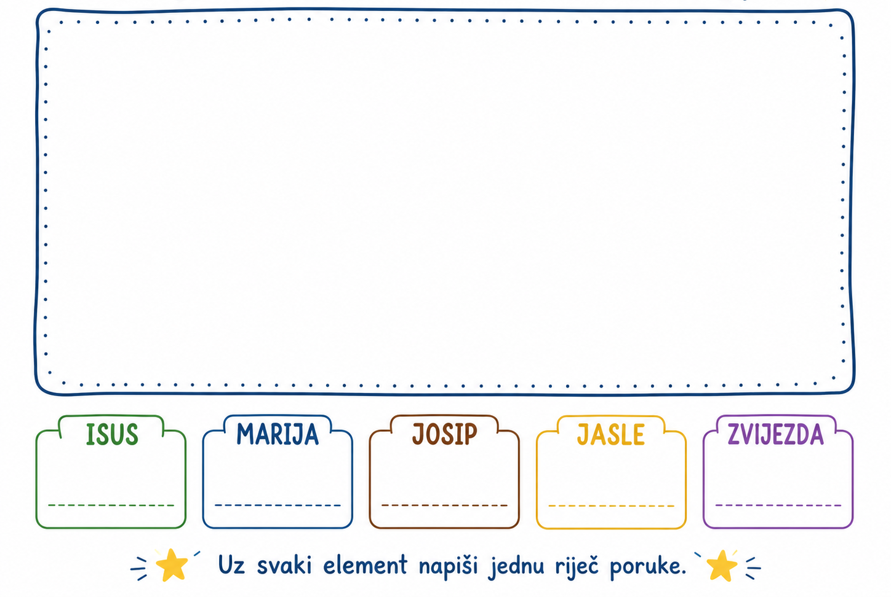
Mogući primjer rješenja:
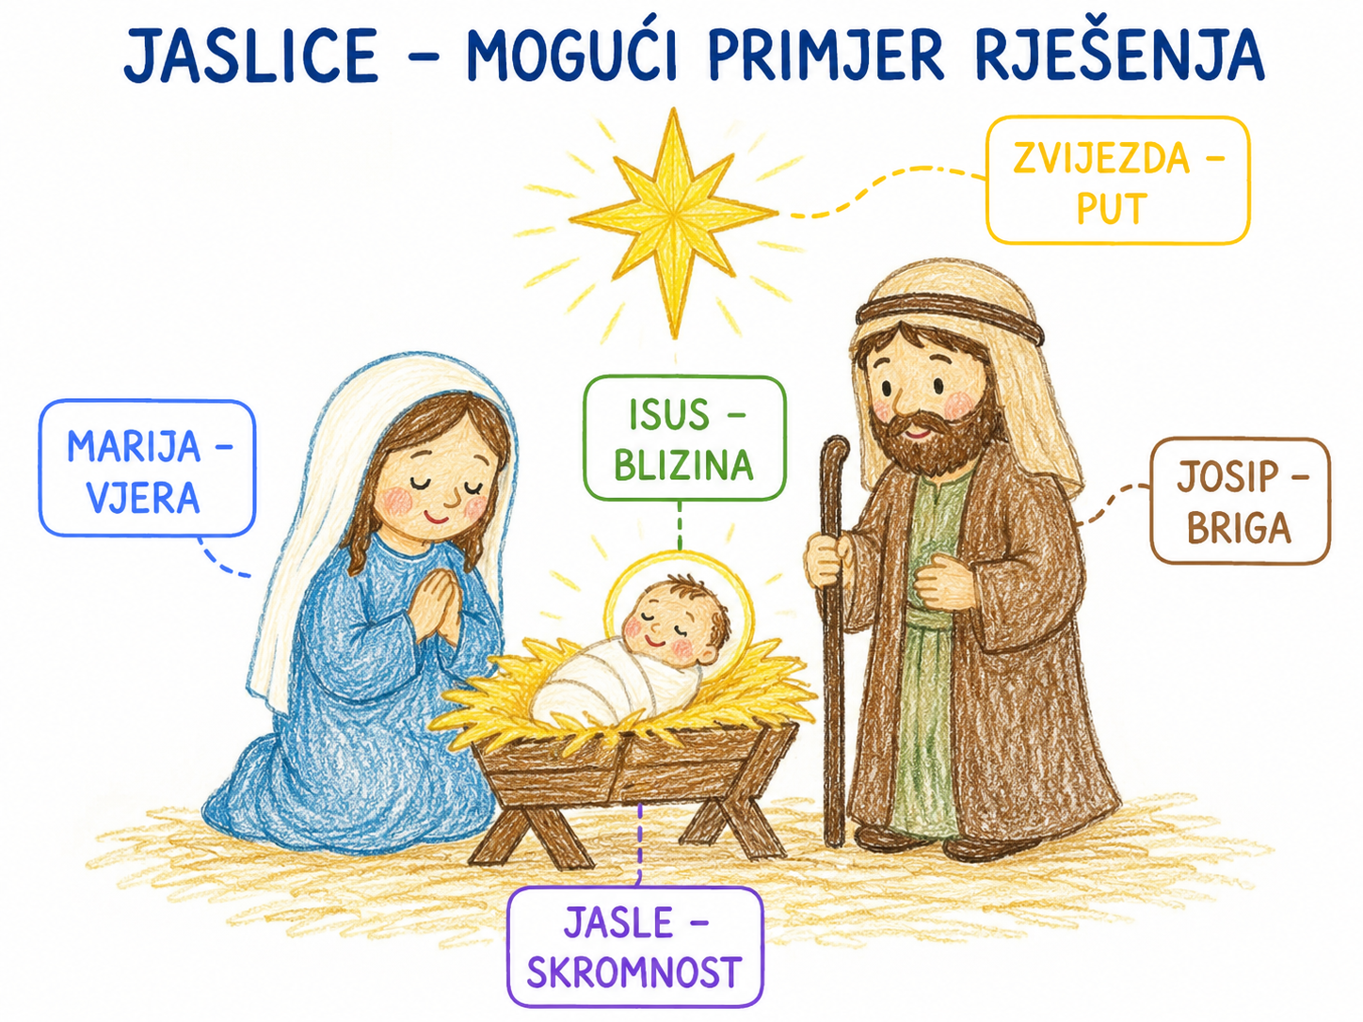
Aktivnost 14: Božićna poruka u slici (individualni rad – crtanje i oblikovanje poruke, 8 minuta)
Učenici će oblikovati malu božićnu čestitku s jednim kršćanskim simbolom: zvijezdom, jaslicama, svijećom ili anđelom. Ispod crteža pišu jednu rečenicu koja ne spominje kupovanje ni poklone, nego mir, ljubav, Krista ili zajedništvo.
Radni predložak:
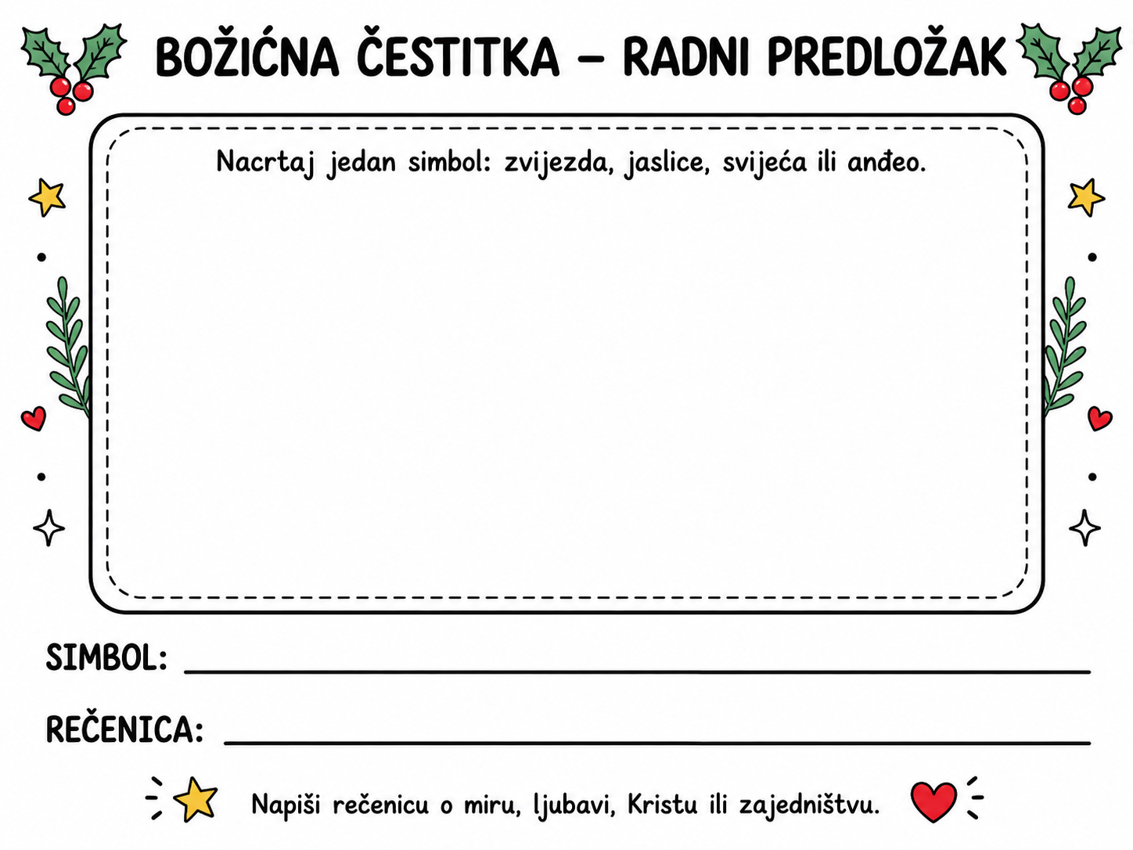
Mogući primjer rješenja:
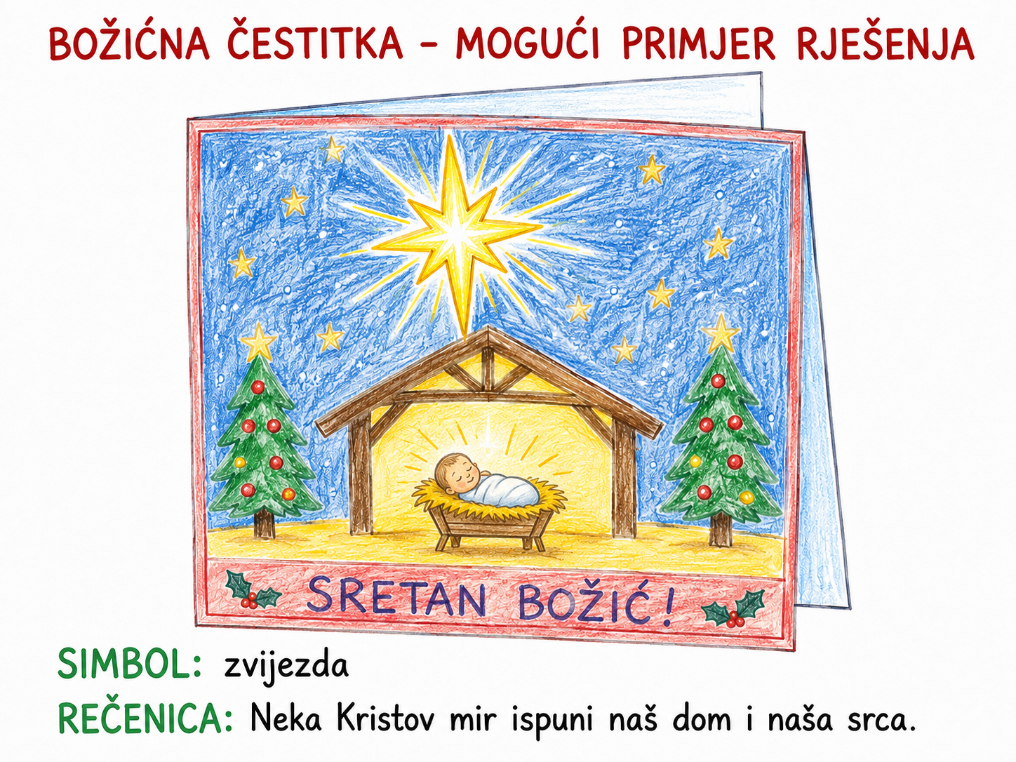
Aktivnost 15: Poučna priča (individualni rad i razgovor, 7 minuta)
Vjeroučitelj će pročitati poučnu priču.

Dar bez vrpce
Nika je dugo razmišljala što će djedu kupiti za Božić. Imala je malo novca i činilo joj se da ništa dovoljno lijepo ne može pronaći. Mama ju je podsjetila da djed posljednjih tjedana često govori kako mu nedostaje društvo. Nika je zato napravila malu kuvertu i u nju stavila tri papirića: „jedna šetnja sa mnom“, „jedno popodne bez mobitela – samo razgovor“ i „pomoć u slaganju starih fotografija“. Kad je djed otvorio kuvertu, dugo je šutio, a zatim rekao: „Ovo ću stvarno koristiti.“ Nika je shvatila da dar ne mora biti skup da bi bio velik.
Razgovor:
- Zašto je Nika mislila da nema dovoljno dobar dar? (Mislila je da vrijedan dar mora biti kupljen i skup.)
- Što je na kraju darovala djedu? (Vrijeme, pažnju, razgovor i pomoć.)
- Kako priča povezuje darivanje s porukom Božića? (Podsjeća da se ljubav najviše vidi u darivanju sebe, vremena i blizine.)

Pouka: Božićno darivanje ima najdublji smisao kada pokazuje ljubav i blizinu. Vrijeme, pažnja, oprost i pomoć često su veći dar od predmeta.
Aktivnost 16: Zapišimo! (individualni rad uz zajedničku provjeru, 7 minuta)
Učenici će iz šest zadanih riječi odabrati najmanje četiri i od njih sastaviti tri povezane rečenice koje sažimaju kršćansku poruku Božića.
Rješenje: Prihvatiti sve sadržajno točne sažetke koji jasno ističu Isusovo rođenje, Božju blizinu i poziv na mir, ljubav ili darivanje.

BOŽIĆ I BOŽIĆNO VRIJEME
6 RIJEČI, 3 REČENICE
ISUS • JASLICE • MIR • DAR • OBITELJ • RADOST
1. __________________________________________________________________________________.
2. __________________________________________________________________________________.
3. __________________________________________________________________________________.
Aktivnost 17: Moja božićna odluka (individualni rad, 5 minuta)
Učenici će u bilježnicu napisati jednu odluku koja počinje: „Božićnu poruku živjet ću tako da…“ Odluka treba uključivati konkretnu osobu i konkretno djelo, a ne opću želju.

Božićnu poruku živjet ću tako da…
Aktivnost 18: Formativna provjera (frontalni rad i individualni odgovor, 5 minuta)
Vjeroučitelj će pročitati pet tvrdnji. Učenici pokazuju A ako je tvrdnja točna ili B ako je netočna. Netočne tvrdnje zajedno ispravljaju.
- Božić je blagdan Isusova rođenja. (A – točno.)
- Badnjak se slavi 25. prosinca. (B – netočno; Badnjak je 24. prosinca.)
- Polnoćka je svečana misa božićne noći. (A – točno.)
- Jaslice mogu pomoći razumjeti skromnost Isusova rođenja. (A – točno.)
- Božićno vrijeme završava odmah navečer 25. prosinca. (B – netočno; liturgijski se nastavlja do Krštenja Gospodinova.)
Aktivnost 19: Mini kviz (individualni rad, rad u paru ili rad u skupinama, 8 minuta)
Vjeroučitelj može pitanja unijeti u Blooket, Kahoot ili Wayground. Ako nema uređaja, učenici odgovaraju podizanjem kartica A–B–C.

MINI KVIZ – BOŽIĆ
1. Gdje se Isus rodio? A) Rim B) Betlehem C) Nazaret → B
2. Što je polnoćka? A) misa božićne noći B) ukras C) pjesma → A
3. Što prikazuju jaslice? A) Isusovo rođenje B) izlazak iz Egipta C) Pedesetnicu → A
4. Koji je glavni kršćanski naglasak Božića? A) kupovina B) Bog nam daruje Isusa C) natjecanje → B
5. Kada završava božićno vrijeme? A) 25. prosinca navečer B) na Badnjak C) blagdanom Krštenja Gospodinova → C

Nedigitalna alternativa: Navedi dva božićna običaja i poruku koju mogu nositi. (Primjer: jaslice – Bog dolazi u skromnosti; darivanje – ljubav i velikodušnost.)
Aktivnost 20: Mikropauza (frontalni rad, 2 minute)
Vjeroučitelj je koristi po želji kada opadne koncentracija. Aktivnost je kratka i služi razgibavanju.
Vjeroučitelj izgovara: ZVIJEZDA – učenici rašire ruke; ANĐEO – podignu ruke iznad glave; PASTIR – naprave korak u stranu kao da vode stado. Riječi ponavlja sve brže, a zatim se učenici vraćaju radu.

III. ZAVRŠNI DIO – IZRAZI (približno 7–10 minuta)
Aktualizacija:
Vjeroučitelj će odabrati dva ili tri pitanja:
Razgovor:
- Što je središte kršćanskoga Božića? (Isusovo rođenje i Božja blizina čovjeku.)
- Koji običaj ti najviše pomaže osjetiti poruku Božića i zašto? (Prihvatiti različite sadržajno obrazložene odgovore.)
- Kako poruka Božića može trajati i nakon 25. prosinca? (Ako mir, zahvalnost, zajedništvo i darivanje nastavimo živjeti u svakodnevnim odnosima.)
Sinteza:
Učenici će dovršiti „božićnu formulu“ riječima: ISUS + BLIZINA + MIR + DARIVANJE → __________.
Mogući odgovor: ŽIVLJENA PORUKA BOŽIĆA / RADOST KOJA SE DIJELI.

ISUS + BLIZINA + MIR + DARIVANJE → __________.

Zaključak vjeroučitelja: Božić slavi Isusovo rođenje – Boga koji dolazi čovjeku u skromnosti i blizini. Badnjak, jaslice, polnoćka, pjesme i darivanje pomažu nam slaviti, ali ne smiju zasjeniti središte. Božićna poruka postaje stvarna kada mir, zahvalnost, blizinu i darivanje nastavimo živjeti i nakon blagdana.
Samovrednovanje:
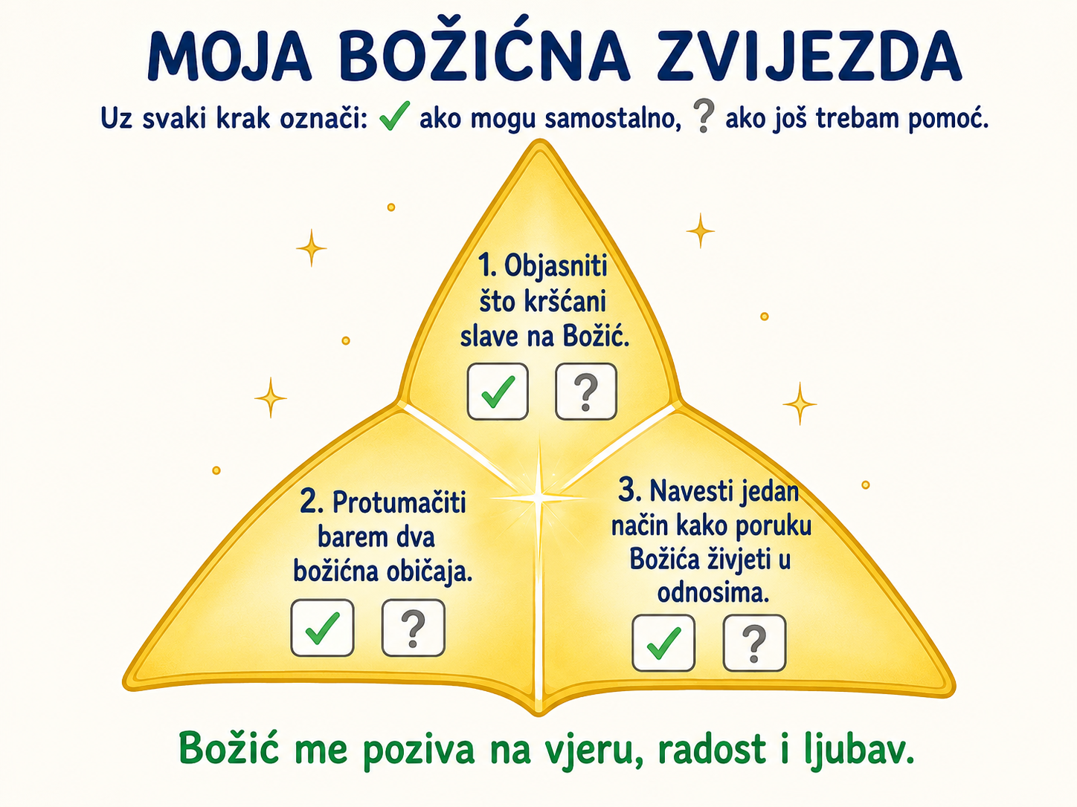
Domaća zadaća:
Učenici će napisati kratku božićnu poruku od najviše četiri rečenice u kojoj moraju upotrijebiti riječi ISUS, MIR, DAR i LJUBAV te na kraju dodati jedno konkretno dobro djelo koje žele učiniti u božićnom vremenu.
Ili:
Učenici će razgovarati s jednim članom obitelji o božićnom običaju koji mu je posebno važan i u bilježnicu zapisati: običaj, zašto mu je važan i koju kršćansku vrijednost u njemu prepoznaje.
Izborna domaća zadaća: Izraditi malu božićnu čestitku za osobu kojoj se učenik rijetko javlja i napisati poruku zahvalnosti ili mira.
Završna molitva:
Isuse, hvala Ti što si došao među nas i pokazao da Bog ne ostaje daleko. Daj da u našim obiteljima i odnosima bude više mira, zahvalnosti i vremena jednih za druge. Nauči nas biti dar, a ne samo tražiti darove. Amen.
ili:
Anđele, čuvaru mili…
ili:
Učenici će poslušati pjesmu „Anđele, čuvaru mili…“; 3:36; Autor: Marinko Grubešić; Izvor: YouTube.
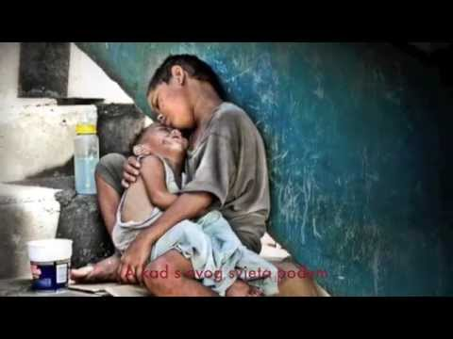

PREPORUČENI ODABIR ZA 45 MINUTA

Dio sata / odabrana aktivnost | Vrijeme
Uvod, pregled domaće zadaće, motivacija i najava teme | 6 minuta
Aktivnost 1: Obrada sadržaja | 10 minuta
Aktivnost 2: Biblijski događaj | 5 minuta
Aktivnost 6: Običaj i njegova poruka | 5 minuta
Aktivnost 10: Jaslice – središte, a ne dekoracija | 5 minuta
Aktivnost 16: Zapišimo – šest riječi, tri rečenice | 5 minuta
Aktualizacija, sinteza i samovrednovanje | 6 minuta
Domaća zadaća i završna molitva | 3 minute
Ukupno: 45 minuta. Mikropauza se koristi samo po potrebi; tada se skraćuje predstavljanje skupina ili završna rasprava.

PRILOZI ZA BRZU UPORABU
Prilog 1: Kratka kontrolna lista za vjeroučitelja
□ Mogu li učenici objasniti što kršćani slave na Božić?
□ Mogu li kronološki povezati osnovne događaje Isusova rođenja?
□ Mogu li razlikovati središnju poruku Božića od običaja koji je prate?
□ Mogu li protumačiti jaslice, polnoćku i darivanje u kršćanskom smislu?
□ Mogu li navesti konkretan način kako poruku Božića živjeti i nakon 25. prosinca?

